关于举办2025年唐山市中等职业学校“智能制造设备技术应用”赛项技能竞赛通知
各有关参赛单位：
根据唐山市教育局下发的《唐山市教育局关于举办2025年全市中等职业学校技能竞赛的通知》文件要求，现将2025年关于举办唐山市中等职业学校“智能制造设备技术应用”赛项技能竞赛有关事项通知如下：
- 组织机构
主办单位：唐山市教育局
承办单位：河北省唐山市丰南区职业技术教育中心
协办单位：山东栋梁科技设备有限公司
- 大赛日程安排
- 报名时间：2025年6月11日-2025年6月13日
- 报到时间、地点：
时间：2025年7月2日14：00-18：00
地点：丰南职教中心产教融合实训基地（唐山市丰南区友谊大街与顺友路交叉口）
- 竞赛时间地点
时间：2025年7月3日-2025年7月4日
地点：丰南职教中心产教融合实训基地畅达楼二楼（唐山市丰南区友谊大街与顺友路交叉口北行50米西侧）
- 赛项设置
智能制造设备技术应用教师赛（中职）
智能制造设备技术应用学生赛（中职）
本竞赛为线下比赛，分为教师组和学生组，学生赛为2人团体赛，组队方式为学生组；教师赛为个人参赛。（报名参赛需注明XX学校XX赛项XX组1队，XX学校XX赛项XX组2队。例：河北省唐山市丰南区职业技术教育中心智能制造设备技术应用赛项学生组1队等）
- 参赛条件
- 学生赛参赛选手为唐山市中职学校（含技工类学校）在籍学生，“3+2”“3+4”等贯通培养项目仅限中专段在籍生报名参加。教师赛参赛教师为唐山市中职学校（含技工类学校）专任教师。
2.学生赛以学校为单位组队参赛，不得跨校组队，每个参赛队限报2名指导教师、1名领队和2名选手，同一学校最多报2支队伍参赛，指导教师须为本校专职教师。
3. 教师赛以院校为单位个人参赛，同一学校最多报2支队伍参赛，不设指导教师，无年龄限制。
4.参赛选手和指导教师报名获得确认后不得随意更换。
- 如备赛过程中，因故更换参赛选手或指导教师，须由学校于相应赛项开赛5个工作日之前出具书面说明，经大赛组委会办公室核实后予以更换。竞赛开始后，参赛队不得更换参赛选手，若有参赛队员缺席，则视为自动放弃比赛。

- 参赛须知
1.请各位参赛选手务必携带身份证、学生证（或学籍证明）、参赛证参赛，教师需携带身份证、盖学校章的在校教师证明、参赛证参赛，比赛前需核对个人信息。参赛选手可统一着装，但不允许在服装上出现学校名称、考生姓名等泄露身份的标识。参赛选手自带工具，安全帽赛场提供。
2. 各参赛队要严格执行比赛的各项规定。领队、指导教师要督促选手按指定时间和地点报到、候场、参加比赛，做好选手的心理疏导工作、后勤保障及安全工作。
3. 各参赛选手要发扬良好道德风尚，听从指挥，服从评判，不弄虚作假。如发现弄虚作假者，取消参赛资格，名次无效。
4. 参赛人员务必于赛前30分钟到赛场等候，迟到15分钟以上按弃权处理，已检录入场的参赛选手未经允许，不得擅自离开。
5. 比赛过程中，除参加当场次比赛的选手、评委、现场工作人员外，其他人员一律不得进入比赛现场，参赛人员比赛完毕应及时退出比赛现场。
6. 参赛选手认为所提供的设备、工具等不符合比赛规定或对评委等工作人员的工作有异议时，必须在24小时内由领队提出书面报告送交执委会秘书处。口头报告或其他人员要求解释处理，执委会不予受理。
7. 各代表队领队在比赛期间需保持通信畅通。
8. 各参赛单位必须为参赛选手和工作人员上意外伤害保险和医疗保险。大赛期间发生的医疗费用，由各代表队自行解决。
- 参赛守则
1.严格遵守技能竞赛规则、技能竞赛纪律和安全操作规程，尊重裁判和赛场工作人员，自觉维护赛场秩序，听从工作人员的指挥。
2.参赛选手须按各相关项目竞赛的通知要求，准时到达比赛场地等候，逾期不到者按自动弃权处理。
3. 参赛选手进入比赛场地，须佩带参赛证并出示学生证及身份证，着装应符合相关项目的比赛要求。
4. 不得使用任何通讯工具，不得携带书籍、参考资料、
U盘，比赛期间如发现选手携带通讯工具或违禁资料进入赛场，按作弊处理。
5. 竞赛过程中不准互相交谈，不准偷窥、暗示，不得擅自离开赛场。
6. 竞赛完成后必须按工作人员要求迅速离开赛场，不得在赛场内滞留。
7.到达竞赛结束时间，应立即停止答题和操作，不得拖延。
8. 爱护竞赛场所的设备、仪器等，不得人为损坏竞赛用的仪器设备。
9. 如对裁判员或执裁过程有异议，应在本场竞赛结束后半小时内由领队以书面形式向大赛执委会正式提出。
七、比赛内容和奖励办法
（一）比赛内容：技能测试，满分为100分。
（二）奖励办法：本次比赛学生赛设团体奖，教师赛设个人奖。团体一、二等奖指导教师获优秀指导教师奖。团体和个人分设一、二、三等奖，各占10%、20%、30%（小数点后四舍五入），各占参赛队总数10%、20%、30%（小数点后四舍五入）。
八、有关要求
1.各参赛队需于6月13日前登录网址：https://www.wjx.cn/vm/PIMIyiE.aspx#进行网上报名，也可通过二维码报名，报名二维码见下图。同时将附件2发送至邮箱416621727@qq.com，逾期不予受理。
2.各队报名前请核对好选手身份信息（必须与本人身份证一致），此信息将作为赛场考务安排、成绩公布、证书发放的依据。信息一经上报，不得更改。如因学校上报信息不准确，学校自行承担其带来的一切后果。
3.材料不全或逾期报送将不予受理。若比赛现场发现参赛选手与报名表不符，将取消参赛资格。
4.各参赛单位必须为参赛选手购买意外伤害保险和医疗保险。大赛期间发生的医疗费用，由各参赛队自行解决。
九、联系方式
联系人：孟老师 电话15531518011（微信同号）。指导教师交流群：
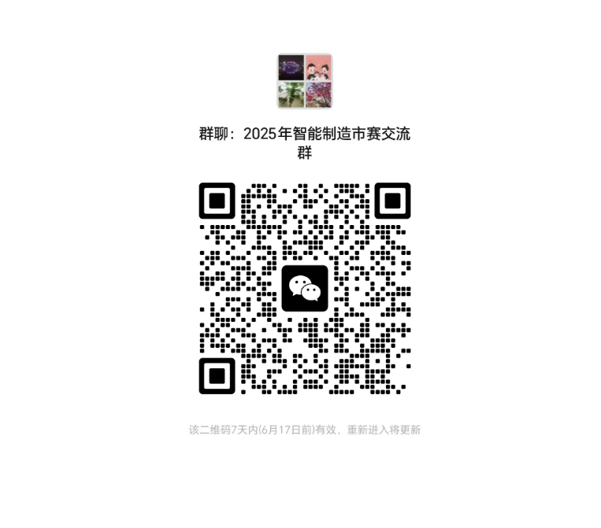

附件1：2025年唐山市中等职业学校技能竞赛“智能制造设备技术应用”赛项规程
附件2 2025年唐山市中等职业学校技能竞赛“智能制造设备技术应用”赛项选手报名回执
附件3 2025年唐山市中等职业学校技能竞赛“智能制造设备技术应用”样题
附件4 2025年唐山市中等职业学校技能竞赛“智能制造设备技术应用”样题评分标准
附件5 2025年唐山市中等职业学校技能竞赛“智能制造设备技术应用”技术文件

报名二维码


